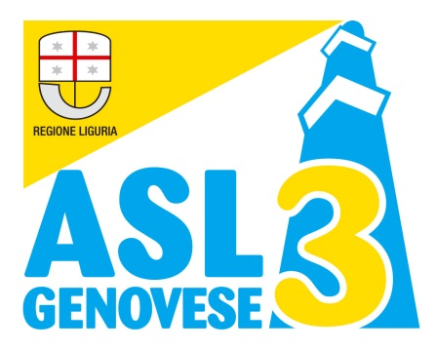

CONTRATTO COLLETTIVO INTEGRATIVO AZIENDALE AMMINISTRAZIONE - OO.SS. AREA COMPARTO IN MATERIA DI FONDI CONTRATTUALI RELATIVI ALL'ANNO 2016.-

In data 19/12/2016, per la sottoscrizione del presente CCIA, sono presenti

- per l’Azienda: il Direttore Amministrativo Avv. Luigi Bertorello, il Direttore S.C. Servizio Amministrazione del Personale Dott.ssa Silvia Simonetti, l’Avv. Matteo Arnaldi

- per la RSU e OOSS: i rappresentanti sindacali di cui all’allegato foglio presenze

....OMISSIS…

- in merito al fondo di cui all'art. 8 del CCNL 31 luglio 2009 – anno 2016 (già art. 30 CCNL 19 aprile 2004) per l’anno 2016, le parti concordano di ridefinire, come di seguito, la ripartizione delle risorse del fondo in questione:

- 2%: Progetti strategici Direzione Generale
- 10%:Progetti annuali/storici
- e 88%:Progetti schede di budget-valutazione individuale di cui:

- 80%: grado di conseguimento degli obiettivi di budget assegnati;
- 20%: valutazione delle competenze e dei comportamenti individuali;

che rapportate all'entità del fondo (100%) corrispondono rispettivamente al 70% e al 18% dello stesso.

Si ricorda che la quota incentivante relativa al budget (2016) nella richiamata regolamentazione è rapportata alle risultanze del raggiungimento degli obiettivi della scheda di budget secondo i seguenti parametri:

- Punteggio da 100 a 65, obiettivo raggiunto: quota percentuale da erogare 100%;
- Punteggio inferiore a 65 fino a 50, obiettivo parzialmente raggiunto: quota percentuale da erogare 79%;
- Punteggio inferiore a 50, obiettivo non raggiunto: nessuna quota da erogare.

Pertanto la quota incentivante relativa alla valutazione individuale 2016 viene rapportata al punteggio ottenuto secondo i seguenti parametri:

- punteggio da 50 a 36: quota percentuale da erogare 100%;
- punteggio da 35 a 20: quota percentuale da erogare 80%;
- punteggio minore o uguale a 19: nessuna quota da erogare.

I fondi destinati alle quote incentivanti relative al budget (80%) ed alle quote incentivanti relative alla scheda di valutazione individuale (20%), vengono rispettivamente ripartiti proporzionalmente al punteggio ottenuto dalle Strutture / dai dipendenti.

…omissis…..

N.B. Il testo integrale del C.C.I.A. 2016 è visualizzabile in Amministrazione Trasparente – Personale – Contrattazione Integrativa

